Informe de Distribución de Tallas
El presente informe muestra un análisis de la distribución de tallas de productos de moda contenidos en el dataset 'fashion_products.csv'. Los datos fueron procesados utilizando Python con las librerías pandas y matplotlib.

Análisis
Se construyó un gráfico de barras donde se representa la distribución de tallas disponibles. El eje X muestra las diferentes tallas (S, M, L, XL) y el eje Y representa la frecuencia de productos en cada categoría de talla.

Gráfica de Distribución de Tallas
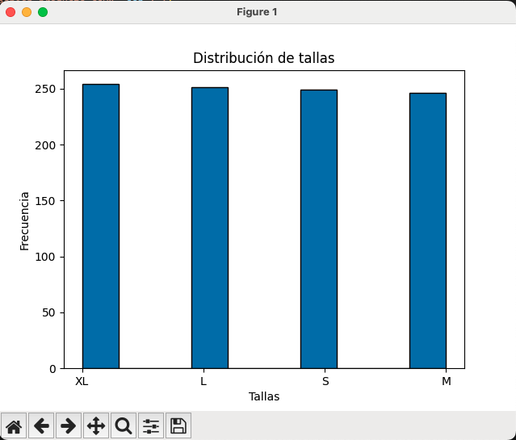

Conclusión
La gráfica muestra que las tallas se encuentran distribuidas de manera bastante equilibrada entre las categorías S, M, L y XL. Esto refleja que la oferta de productos busca cubrir de forma equitativa las diferentes necesidades de los consumidores en cuanto a tallas. Este tipo de análisis permite evaluar si el inventario de tallas está alineado con la demanda esperada.

